Marathi font – Balbharati2 - http://ebalbharati.in/main/Download.aspx?FileName=BalbharatiFont2.zip
To be filled by Instructional Designer / Storyboard writer
Storyboard creator name | Tanvi Mohan
Module / Sub Module Name | 2.3.4  हिप्पोकॅम्पस
Status | ☐ Content review done by content team
Date: | ☐ 1-4 ☐ 5-7 ☒ 8-10 (in Process)
Date: | ☐ Internal Review done
Date: | ☐ Internal Review done
Date: | ☐ Sent to Production
Date: | ☐ Client review done
Date: | ☐ Final upload done
Internal Review done by
Client Review done by

Pre Test Q – 1
Options –
Correct Answer -
Pre Test Q – 2
Options –
Correct Answer -
2.3.4
Graphics / Animation / Text | On Screen | Narrator Dialog
Talking head full screen |  | नमस्कार.  मागील भागात आपण भावनिक मेंदूतील अमिग्डालाचे कार्य आणि त्याचा शिकण्याच्या प्रक्रियेवर होणारा परिणाम समजून घेतला. आता लिंबिक सिस्टीममधील आणखी एक अत्यंत महत्त्वाचा भाग ‘हिप्पोकॅम्पस’ याची ओळख करून घेऊया.
Talking head full screen |  | मेंदूचा दुसरा मजला म्हणजे 'लिंबिक सिस्टीम'. त्यातील दुसरा सदस्य म्हणजे हिप्पोकॅम्पस.
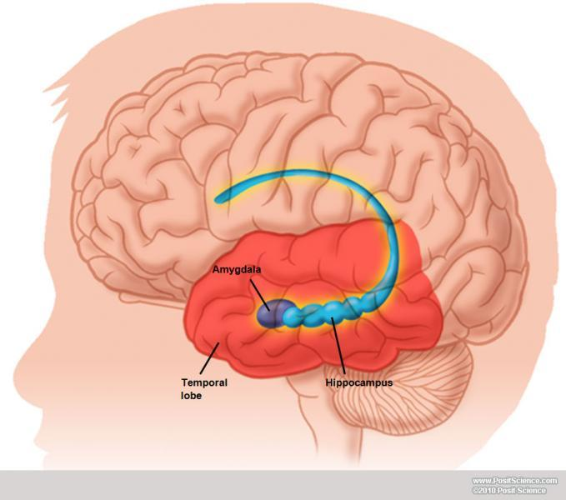  Display the diagram of the हिप्पोकॅम्पस in animation.  and display only the Temporal Lobe and हिप्पोकॅम्पस  the given image is for the reference |  | हिप्पोकॅम्पस हा मानवी मेंदूच्या टेंपोरल लोब (Temporal Lobe) मध्ये, म्हणजेच दोन्ही कानांच्या साधारणपणे वरच्या आणि मेंदूच्या खोलवरच्या भागात स्थित असलेला एक महत्त्वाचा भाग आहे, जो मेंदूच्या 'लिंबिक सिस्टीम’ चा एक अविभाज्य घटक मानला जातो.
Display the content as it is on the screen with highlighted words. | अनुभवलेल्या नवीन माहितीचे आणि प्रसंगांचे दीर्घकालीन स्मृतीमध्ये (Long-term Memory) रूपांतर करणे, ज्यामुळे एखादी गोष्ट शिकल्यानंतर ती कायमस्वरूपी लक्षात राहण्यास मदत होते. | याचे मुख्य कार्य म्हणजे आपण अनुभवलेल्या नवीन माहितीचे आणि प्रसंगांचे दीर्घकालीन स्मृतीमध्ये (Long-term Memory) रूपांतर करणे, ज्यामुळे एखादी गोष्ट शिकल्यानंतर ती कायमस्वरूपी लक्षात राहण्यास मदत होते.
Display the given image in full animation.  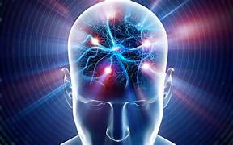 |  | स्मृती साठवण्यासोबतच, जुन्या आठवणी पुन्हा जागृत करण्यासाठी आणि दिशादर्शनासाठी (Spatial Navigation), म्हणजेच रस्ते किंवा ठिकाणांचे नकाशे मेंदूत तयार करण्यासाठी हा भाग अत्यंत आवश्यक असतो.
Talking head full screen |  | शैक्षणिक दृष्टिकोनातून विचार केल्यास, विद्यार्थ्यांमध्ये सातत्यपूर्ण पुनरावृत्तीमुळे हिप्पोकॅम्पसमधील माहिती अधिक पक्की होते, तर याउलट अतिताणामुळे या भागाच्या कार्यक्षमतेवर नकारात्मक परिणाम होऊन स्मरणशक्ती कमी होऊ शकते; त्यामुळे मेंदूच्या या भागाला इजा झाल्यास व्यक्तीला नवीन आठवणी तयार करण्यात अडचण येते.
Display the ost with the notepad in animation. | विद्यार्थ्यांच्या हिप्पोकॅम्पसला चालना देण्यासाठी आणि त्यांची स्मरणशक्ती वाढवण्यासाठी काही कृती (Activities) आणि उदाहरणे पाहू. | विद्यार्थ्यांच्या हिप्पोकॅम्पसला चालना देण्यासाठी आणि त्यांची स्मरणशक्ती वाढवण्यासाठी काही कृती (Activities) आणि उदाहरणे पाहू.
Display the structure of the mind mapping and give heading. | 'माइंड मॅपिंग' किंवा 'नकाशा' कृती (Spatial Navigation) | 'माइंड मॅपिंग' किंवा 'नकाशा' कृती (Spatial Navigation)
Display the related image and then display content in animation. | हिप्पोकॅम्पस दिशा आणि ठिकाणे लक्षात ठेवण्याचे काम करतो. | हिप्पोकॅम्पस दिशा आणि ठिकाणे लक्षात ठेवण्याचे काम करतो.
Display the full screen animation acc to the narration. |  | विद्यार्थ्यांना त्यांच्या घरापासून शाळेपर्यंतचा रस्ता किंवा त्यांच्या शाळेचा नकाशा कागदावर काढायला सांगा.
Display the content as it is on the screen. | मेंदूतील 'कॉग्निटिव्ह मॅप' (Cognitive Map) सक्रिय होतो यामुळे त्यांच्या मेंदूतील 'स्पेशिअल मेमरी' (Spatial Memory) सक्रिय होते. | मेंदूतील 'कॉग्निटिव्ह मॅप' (Cognitive Map) सक्रिय होतो यामुळे त्यांच्या मेंदूतील 'स्पेशिअल मेमरी' (Spatial Memory) सक्रिय होते.
Talking head full screen |  | कथा सांगण्याची पद्धत (Storytelling)  केवळ पाठांतर करण्याऐवजी, एखाद्या विषयाला गोष्टीचे स्वरूप द्या. उदाहरणार्थ, इतिहासातील घटना किंवा विज्ञानातील चक्र एका गोष्टीसारखे सांगा. किंवा "जर तुम्ही महाराष्ट्राच्या सह्याद्री पर्वतरांगेतून प्रवास करत असाल, तर तुम्हाला काय काय दिसेल?" यावर विद्यार्थ्यांना काल्पनिक गोष्ट किंवा प्रवास वर्णन लिहायला सांगा. माहितीला 'कथेचे' स्वरूप दिल्याने ती कोरड्या पाठांतरापेक्षा जास्त काळ लक्षात राहते. हिप्पोकॅम्पस 'प्रसंग' (Episodes) लवकर लक्षात ठेवतो, त्यामुळे ही माहिती दीर्घकाळ टिकते.
Display in full screen line art animation acc to the narration. | 'स्पेस रिपिटिशन' (Spaced Repetition) | 'स्पेस रिपिटिशन' (Spaced Repetition)  विद्यार्थ्यांना सांगा की, एखादी गोष्ट आज वाचली की ती दुसऱ्या दिवशी, मग आठवड्याभराने आणि पुन्हा एका महिन्याने वाचली पाहिजे. या वारंवार होणाऱ्या उजळणीमुळे हिप्पोकॅम्पसमधील माहिती अधिक पक्की (Memory Consolidation) होते.
Show screen by screen animation.  Eg, show the classroom teacher is only talking orally, then show the next screen in that the teacher is explaining through the images and then in 3rd screen students are creating something. | ज्ञानेंद्रियांचा वापर (Multi-sensory Learning) | ज्ञानेंद्रियांचा वापर (Multi-sensory Learning)  एखादी संकल्पना शिकवताना ती फक्त ऐकवू नका, तर दाखवा (चित्रे/व्हिडिओ) किंवा शक्य असल्यास कृती करायला सांगा. जसे केवळ नकाशा पाहण्यापेक्षा हाताने काहीतरी तयार केल्यास हिप्पोकॅम्पस ती माहिती 'महत्त्वाची' म्हणून साठवतो.
Show that each student is creating something in each image. | कृती: माती, वाळू किंवा टाकाऊ कागदाच्या लगद्यापासून पर्वत, पठार आणि मैदान यांची प्रतिकृती तयार करायला सांगा. | कृती: माती, वाळू किंवा टाकाऊ कागदाच्या लगद्यापासून पर्वत, पठार आणि मैदान यांची प्रतिकृती तयार करायला सांगा.
Talking head full screen |  | स्पर्श आणि कृती (Tactile Learning) मुळे भौगोलिक भूरुपांची संकल्पना कायमस्वरुपी लक्षात राहते. जितकी जास्त ज्ञानेंद्रिये गुंतलेली असतील, तितका हिप्पोकॅम्पस त्या माहितीला अधिक महत्त्वाचे मानून दीर्घकाळ साठवतो.
Create a reflection spot screen. |  | 'कोकण किनारपट्टी' आणि 'विदर्भ' यांच्यातील हवामान, पिके आणि पेहराव यांचा तुलनात्मक तक्ता तयार करा.
Talking head full screen |  | हिप्पोकॅम्पस दोन गोष्टींमधील 'संबंध' (Associations) लवकर ओळखतो, ज्यामुळे गोंधळ कमी होतो.  जास्त ताणामुळे हिप्पोकॅम्पस आकुंचन पावू शकतो.
Display the full screen image of a classroom and show students are doing meditation. |  | त्यामुळे वर्गात अभ्यासाला सुरुवात करण्यापूर्वी २ मिनिटे शांत बसून खोल श्वास घेण्याचा सराव घेतल्यास विद्यार्थ्यांची शिकण्याची क्षमता वाढते.
Display the content as it is on the screen. | माणसाची स्मरणशक्ती अत्यंत महत्वाची आहे. स्मरणशक्ती ही शिकण्याच्या प्रक्रियेतील अत्यंत महत्त्वाची क्षमता आहे. | माणसाची स्मरणशक्ती अत्यंत महत्वाची आहे. स्मरणशक्ती ही शिकण्याच्या प्रक्रियेतील अत्यंत महत्त्वाची क्षमता आहे.
Display the pointers in infographics. | अनुभव, पुनरावृत्ती आणि अर्थपूर्ण शिकण्याचे अनुभव | मेंदूला जितके अधिक अनुभव, पुनरावृत्ती आणि अर्थपूर्ण शिकण्याचे अनुभव मिळतात, तितक्या अधिक नवीन न्यूरल जोडण्या तयार होतात.
Talking head full screen |  | शिकण्याच्या प्रक्रियेत आपल्या विद्यार्थ्यांना यशस्वी करायचे असेल तर त्यांच्या मेंदूतील हिप्पोकॅम्पस या भागाची काळजी घ्यायला हवी.
Display pointers with related images. | शैक्षणिक साधनांचा वापर, अनुभवाधारित कृती, चर्चा, नकाशे, मॉडेल्स आणि बहुसंवेदनात्मक पद्धतींचा समावेश | म्हणूनच शिक्षकांनी अध्यापनात शैक्षणिक साधनांचा वापर, अनुभवाधारित कृती, चर्चा, नकाशे, मॉडेल्स आणि बहुसंवेदनात्मक पद्धतींचा समावेश करणे आवश्यक आहे.  शिकण्याच्या प्रक्रियेत मेंदू
Talking head full screen |  | अभ्यासाचे महत्व आहे, हे लक्षात घ्या आणि उपयोजनाला सुरवात करा.
Create an activity screen. | तुमच्या विषयातील एखादा घटक निवडा आणि तो शिकवण्यासाठी कथा, नकाशा, तुलना किंवा प्रत्यक्ष कृती यापैकी कोणती पद्धत वापरता येईल, याचा आराखडा तयार करा. | तुमच्या विषयातील एखादा घटक निवडा आणि तो शिकवण्यासाठी कथा, नकाशा, तुलना किंवा प्रत्यक्ष कृती यापैकी कोणती पद्धत वापरता येईल, याचा आराखडा तयार करा.
Talking head full screen |  | त्या पद्धतीमुळे विद्यार्थ्यांची स्मरणशक्ती कशी मजबूत होऊ शकते, याचा विचार करा.

Checklist | Yes/No
शुद्धलेखन तपासले
आशय तपासला
MCQ चे उत्तर बरोबर आहे ते तपासले
कठीण शब्दांचे अर्थ दिले आहेत

